Resolución del Pleno del Instituto de Transparencia, Acceso a la Información Pública y Protección de Datos Personales del Estado de México y Municipios, con domicilio en Metepec, Estado de México, de fecha seis de febrero de dos mil veinte.

VISTO el expediente formado con motivo del recurso de revisión 08757/INFOEM/IP/RR/2019, interpuesto por el C. xxxxxxxxx xxxxxx xxxxxx xxxxx, en lo sucesivo EL RECURRENTE, en contra de la respuesta del Organismo Público Descentralizado para la Prestación de Los Servicios de Agua Potable Alcantarillado y Saneamiento del Municipio de Naucalpan de Juárez, en lo sucesivo EL SUJETO OBLIGADO, se procede a dictar la presente resolución con base en lo siguiente:
R E S U L T A N D O
I. En fecha treinta y uno de octubre de dos mil diecinueve, EL RECURRENTE presentó a través del Sistema de Acceso a la Información Mexiquense, en lo subsecuente EL SAIMEX ante EL SUJETO OBLIGADO, la solicitud de acceso a información pública, a la que se le asignó el número 00231/OASNAUCAL/IP/2019, mediante la cual requirió lo siguiente:

Número de Solicitud | Contenido
00231/OASNAUCAL/IP/2019 | “SOLICITO DE LA SUBGERENCIA DE PLANEACION Y EVALUACION CON EVIDENCIAS LOS INFORMES TRIMESTRALES DE INDICADORES Y METAS DE TODO EL ORGANISMO DE ENERO A OCTUBRE DE 2019. ASI MISMO SOLICITO LOS INFORMES DE LOS PROYECTOS ESTRATÉGICOS Y LOS MANUALES DEL ORGANISMO.”

II. Por su parte EL SUJETO OBLIGADO en fecha treinta y uno de octubre de dos mil diecinueve, solicitó al Servidor Público Habilitado Competente la información requerida en la solicitud de acceso a la información, tal como se desprende de la siguiente imagen:
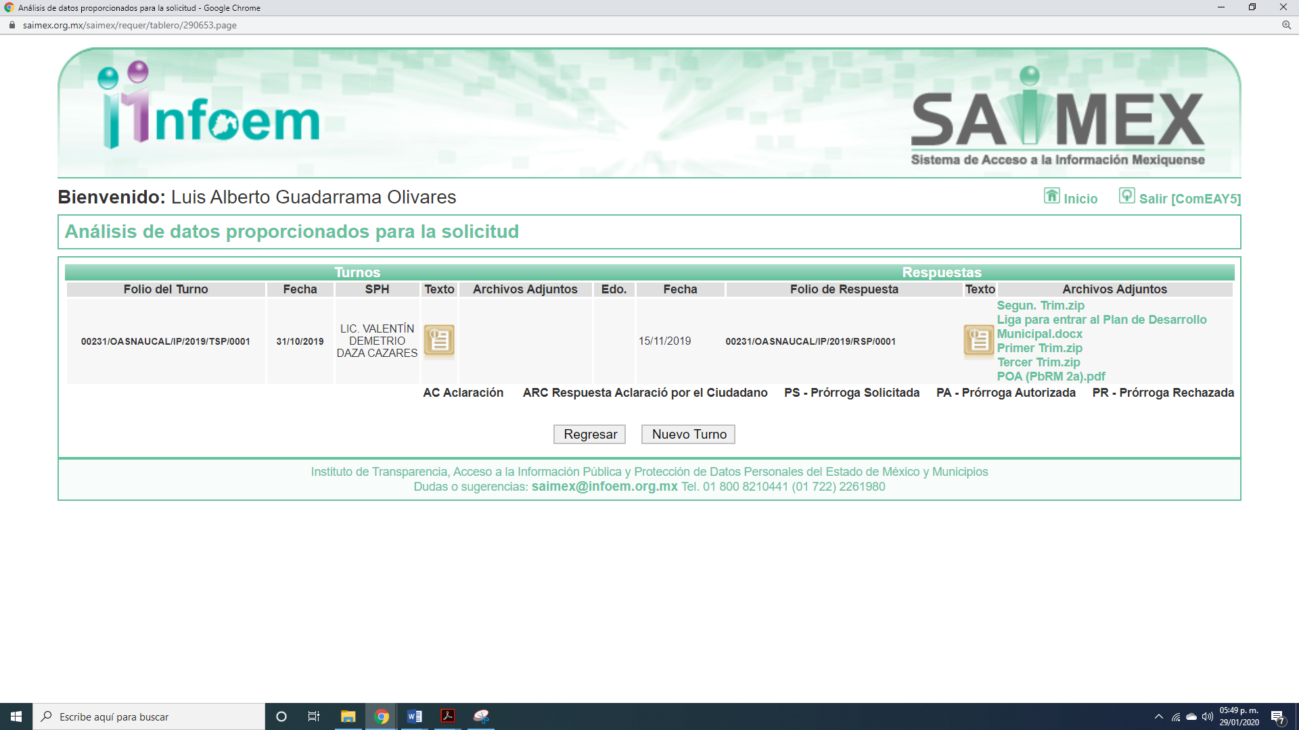
Cabe precisar que de una revisión a la página de IPOMEX del SUJETO OBLIGADO se encontró registro del servidor público al que se le requirió la solicitud de acceso a la información ostenta el cargo de Secretario Técnico, como se muestra en la siguiente imagen:
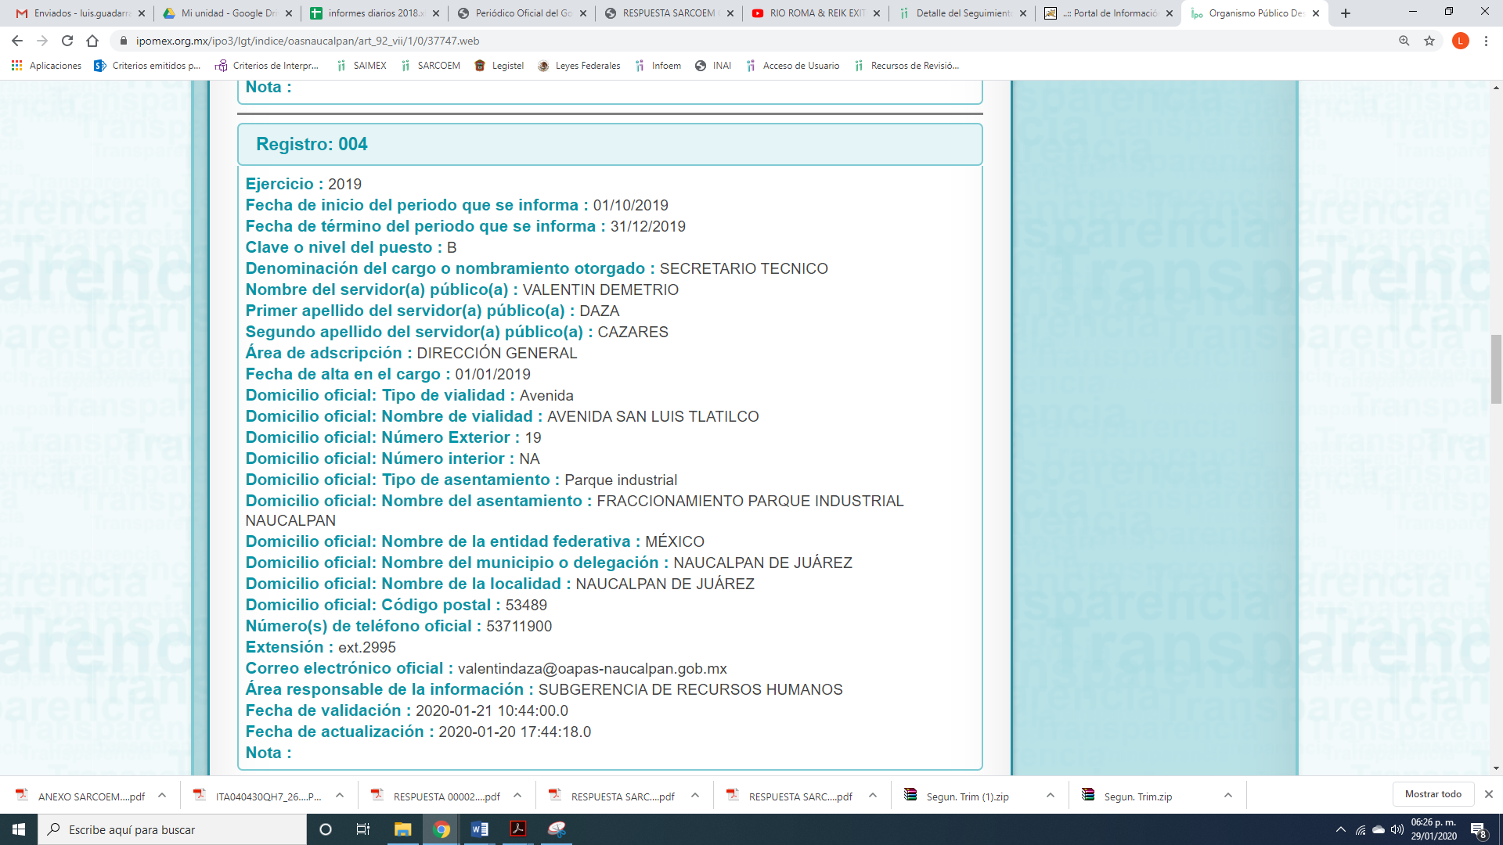
III. De las constancias que obran en EL SAIMEX, se advierte que en fecha quince de noviembre de dos mil diecinueve, el SUJETO OBLIGADO dio respuesta a la solicitud de información, en los siguientes términos:
“Folio de la solicitud: 00231/OASNAUCAL/IP/2019
En respuesta a la solicitud recibida, nos permitimos hacer de su conocimiento que con fundamento en el artículo 53, Fracciones: II, V y VI de la Ley de Transparencia y Acceso a la Información Pública del Estado de México y Municipios, le contestamos que:
Distinguido ciudadano! en atención y seguimiento a su solicitud de información con folio 00231/OASNAUCAL/IP/2019, se adjunta al presente la información solicitada. Sin otro particular le reitero mi más atenta y distinguida consideración, quedando a sus órdenes para cualquier duda o aclaración en las oficinas centrales de este Organismo ubicadas en Avenida San Luis Tlatilco número 19, Fraccionamiento Parque Industrial Naucalpan, Naucalpan de Juárez, Estado de México, C.P. 53489. tel: 53711900 ext. 3016
ATENTAMENTE
LIC. EN DERECHO MARLENE MONSSERRAT MARTIN CASTAÑEDA”

Asimismo, anexó cinco archivos electrónicos denominados Segun. Trim.zip, Liga para entrar al Plan de Desarrollo Municipal.docx, Primer Trim.zip, Tercer Trim.zip y POA (PbRM 2a).pdf, los cuales no se insertan en obvio de representaciones innecesarias, aunado a que son del conocimiento de las partes..
IV. Inconforme con la respuesta, el dieciséis de noviembre de dos mil diecinueve que por ser día inhábil se registró el diecinueve del mismo mes y año, EL RECURRENTE interpuso el recurso de revisión objeto del presente estudio, el cual fue registrado en EL SAIMEX y se le asignó el número de expediente
08757/INFOEM/IP/RR/2019, en el que señaló como acto impugnado y razones o motivos de inconformidad lo siguiente:
Número de Recurso | Acto Impugnado | Razones o motivos de inconformidad
08757/INFOEM/IP/RR/2019 | “RESPUESTA INCOMPLETA NO SE ESTÁN ENTREGANDO LOS MANUALES DEL ORGANISMO” | “NO SE ENTREGAN LOS MANUALES DEL ORGANISMO”

V. El dieciséis de noviembre de dos mil diecinueve, el recurso de revisión de que se trata se envió electrónicamente al Instituto de Transparencia, Acceso a la Información Pública y Protección de Datos Personales del Estado de México y Municipios y con fundamento en el artículo 185, fracción I de la Ley de Transparencia y Acceso a la Información Pública del Estado de México y Municipios, se turnó, a través del SAIMEX, el recurso de revisión a la Comisionada EVA ABAID YAPUR, a efecto de que decretaran su admisión o desechamiento.
V. De las constancias de los expedientes electrónicos del SAIMEX, se desprende que el veinticinco de noviembre de dos mil diecinueve, se acordó la admisión a trámite del recurso de revisión que nos ocupan, así como la integración del expediente respectivo, mismo que se puso a disposición de las partes, para que en un plazo máximo de siete días hábiles conforme a lo dispuesto por el artículo 185 de la Ley de Transparencia y Acceso a la Información Pública del Estado de México y Municipios, manifestaran lo que a su derecho conviniera, a efecto de presentar pruebas y alegatos; así como para que EL SUJETO OBLIGADO rindiera su Informe Justificado respectivamente.

VI. En cumplimiento a lo anterior, de las constancias del expediente electrónico del SAIMEX, se observó que EL SUJETO OBLIGADO el cuatro de diciembre de dos mil diecinueve rindió el Informe Justificado del recurso materia del presente asunto, en el que amplió su respuesta, por lo que al encuadrar en el supuesto del artículo 185, fracción III de la Ley de Transparencia y Acceso a la Información Pública del Estado de México y Municipios se puso a la vista del particular para que manifestara lo que a su derecho correspondía, mismo que será materia de estudio en el apartado correspondiente.
Por su parte, EL RECURRENTE no realizó manifiestación alguna, ni presentó pruebas o alegatos que a su derecho convinieran.
VII. Una vez analizado el estado procesal que guarda el expediente, en fecha cinco de febrero de dos mil veinte, la Comisionada EVA ABAID YAPUR acordó el cierre de instrucción en el recurso de revisión, así como la remisión del expediente a efecto de ser resuelto, de conformidad con lo establecido en el artículo 185 fracciones VI y VIII de la Ley de Transparencia y Acceso a la Información Pública del Estado de México y Municipios;

VIII. En fecha cinco de febrero de dos mil veinte, con fundamento en el artículo 181 párrafo tercero de la Ley de Transparencia y Acceso a la Información Pública del Estado de México y Municipios, se determinó ampliar el plazo para emitir resolución por un periodo de quince días hábiles; y

C O N S I D E R A N D O

PRIMERO. Competencia. Este Instituto de Transparencia, Acceso a la Información Pública y Protección de Datos Personales del Estado de México y Municipios, es competente para conocer y resolver el presente recurso, conforme a lo dispuesto en los artículos 6, Letra A de la Constitución Política de los Estados Unidos Mexicanos; 5, párrafos vigésimo segundo, vigésimo tercero y vigésimo cuarto, fracciones IV y V de la Constitución Política del Estado Libre y Soberano de México; 1, 2, fracción II, 13, 29, 36, fracciones I y II, 176, 178, 179, 181, párrafo tercero y 185 de la Ley de Transparencia y Acceso a la Información Pública del Estado de México y Municipios; y 9, fracciones I y XXIV y 11 del Reglamento Interior del Instituto de Transparencia, Acceso a la Información Pública y Protección de Datos Personales del Estado de México y Municipios; toda vez que se trata de un recurso de revisión interpuestos por un Ciudadano en términos de la Ley de la materia.

SEGUNDO. Interés. El recurso de revisión fue interpuesto por parte legítima, en atención a que presentado por EL RECURRENTE, quien es la misma persona que formuló la solicitud de acceso a la información pública al SUJETO OBLIGADO.

TERCERO. Oportunidad. El recurso de revisión fue interpuesto dentro del plazo de quince días hábiles contados a partir del día siguiente al en que EL RECURRENTE tuvo conocimiento de las respuestas impugnadas, tal y como lo prevé el artículo 178 de la Ley de Transparencia y Acceso a la Información Pública del Estado de México y Municipios, que establece:

“Artículo 178. El solicitante podrá interponer, por sí mismo o a través de su representante, de manera directa o por medios electrónicos, recurso de revisión ante el Instituto o ante la Unidad de Transparencia que haya conocido de la solicitud dentro de los quince días hábiles, siguientes a la fecha de la notificación de la respuesta.
A falta de respuesta del sujeto obligado, dentro de los plazos establecidos en esta Ley, a una solicitud de acceso a la información pública, el recurso podrá ser interpuesto en cualquier momento, acompañado con el documento que pruebe la fecha en que presentó la solicitud.
En el caso de que se interponga ante la Unidad de Transparencia, ésta deberá remitir el recurso de revisión al Instituto a más tardar al día siguiente de haberlo recibido.”

Para efecto, se actualiza la hipótesis prevista en el precepto legal antes citado, en atención a que la respuesta impugnada en el recurso de revisión 08547/INFOEM/IP/RR/2019, fue notificada al RECURRENTE el quince de noviembre de dos mil diecinueve, por lo que, el plazo para presentar el recurso de revisión transcurrió del diecinueve de noviembre al nueve de diciembre de dos mil diecinueve; sin contemplar en el cómputo los días veintitrés, veinticuatro y treinta de noviembre; uno, siete y ocho de diciembre de dos mil diecinueve por corresponder a sábados y domingos considerados como días inhábiles; en términos del artículo 3, fracción X de la Ley de Transparencia y Acceso a la Información Pública del Estado de México y Municipios.
En ese tenor, si el recurso de revisión que nos ocupa, se interpuso en fecha diecinueve de noviembre de dos mil diecinueve, éste se encuentra dentro del margen temporal previsto en el precepto legal y, por tanto, es oportuno.

CUARTO. Procedibilidad. Del análisis efectuado, se advierte que resulta procedente la interposición del recurso y se concluye la acreditación plena de todos y cada uno de los elementos formales exigidos por el artículo 180 de la Ley de Transparencia y Acceso a la Información Pública del Estado de México y Municipios, en atención a que fue presentado mediante el formato visible en el SAIMEX.

QUINTO. Estudio y resolución del asunto. Una vez determinada la vía sobre la que versará el presente recurso y previa revisión del expediente electrónico, se advierte que EL RECURRENTE solicitó del SUJETO OBLIGADO, vía EL SAIMEX, que le proporcionara los informes trimestrales de indicadores y metas de todo el organismo de enero a octubre de 2019; así mismo, los informes de los proyectos estratégicos y los manuales del organismo.

Bajo lo cual, EL SUJETO OBLIGADO en respuesta le adjunto los informes de indicadores y metas; así como los de los proyectos estratégicos.

De lo anterior, es que la particular se inconforma y señaló como acto impugnado “RESPUESTA INCOMPLETA NO SE ESTÁN ENTREGANDO LOS MANUALES DEL ORGANISMO” y señaló como razones y motivos de inconformidad que “NO SE ENTREGAN LOS MANUALES DEL ORGANISMO”.

Es de esta forma, que mediante Informe Justificado EL SUJETO OBLIGADO le informó que no cuenta con Manuales de Procedimientos como se desprende a continuación:
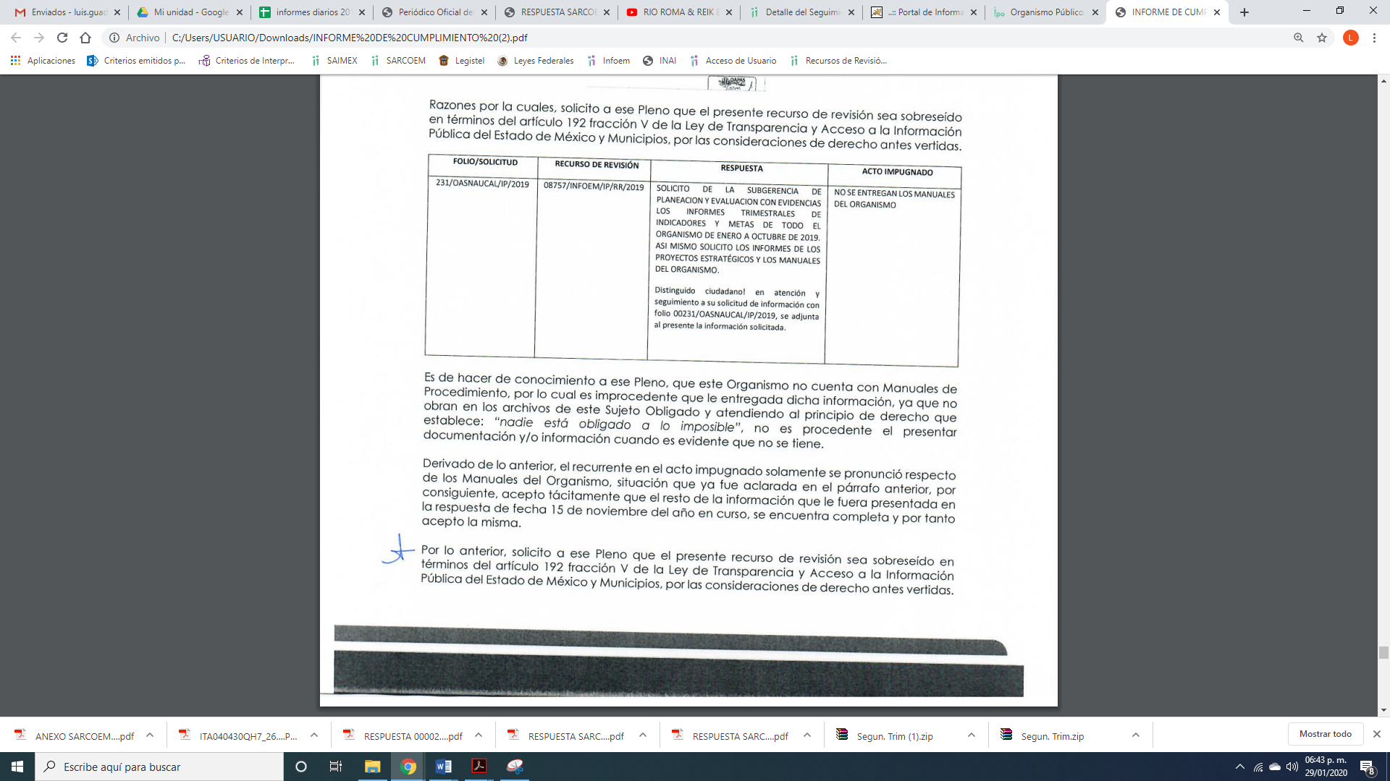
En ese sentido, a consideración de esta Ponencia Resolutora, EL SUJETO OBLIGADO le informó que no cuenta con Manuales.
Primeramente, es importante referir que el particular sólo se inconforma porque no le entregaron los Manuales del Organismo, por lo que se considera que EL RECURRENTE consintió parte de la respuesta. Lo anterior es así, debido a que cuando el particular no expresa razón o motivo de inconformidad en contra de los rubros de la respuesta que pudieran ser un agravio a su derecho, los mismos deben estimarse atendidos. Sirve de apoyo a lo anterior, por analogía, la Tesis Jurisprudencial Número 3ª./J.7/91, publicada en el Semanario Judicial de la Federación y su Gaceta bajo el número de registro 174,177, que establece lo siguiente:
“REVISIÓN EN AMPARO. LOS RESOLUTIVOS NO COMBATIDOS DEBEN DECLARARSE FIRMES. Cuando algún resolutivo de la sentencia impugnada afecta a la recurrente, y ésta no expresa agravio en contra de las consideraciones que le sirven de base, dicho resolutivo debe declararse firme. Esto es, en el caso referido, no obstante que la materia de la revisión comprende a todos los resolutivos que afectan a la recurrente, deben declararse firmes aquéllos en contra de los cuales no se formuló agravio y dicha declaración de firmeza debe reflejarse en la parte considerativa y en los resolutivos debe confirmarse la sentencia recurrida en la parte correspondiente.”
Así, en razón de que información proporcionada a la solicitud y de la que no expresó inconformidad, debe declararse consentida por el hoy RECURRENTE, ya que no pueden producirse efectos jurídicos tendentes a revocar, confirmar o modificar la parte de la respuesta con relación a la parte de la solicitud que no fue motivo de disenso ya que se infiere un consentimiento del particular ante la falta de impugnación eficaz. Sirve de sustento a lo anterior, por analogía, la tesis jurisprudencial número VI.3o.C. J/60, publicada en el Semanario Judicial de la Federación y su Gaceta bajo el número de registro 176,608 que a la letra dice:
“ACTOS CONSENTIDOS. SON LOS QUE NO SE IMPUGNAN MEDIANTE EL RECURSO IDÓNEO. Debe reputarse como consentido el acto que no se impugnó por el medio establecido por la ley, ya que si se hizo uso de otro no previsto por ella o si se hace una simple manifestación de inconformidad, tales actuaciones no producen efectos jurídicos tendientes a revocar, confirmar o modificar el acto reclamado en amparo, lo que significa consentimiento del mismo por falta de impugnación eficaz.”

Ahora bien, es importante precisar que se actualiza la causal de procedencia del artículo 179, fracción V de la Ley de la materia; ello en virtud, de que se considera incompleta la información.
Ahora bien, es importante precisar que el particular en la formulación de la solicitud de acceso a la información pública requirió específicamente SOLICITO DE LA SUBGERENCIA DE PLANEACION Y EVALUACION. . . LOS MANUALES DEL ORGANISMO.”.

Es de esta forma, la respuesta otorgada por EL SUJETO OBLIGADO, la realizó el Secretario Técnico del Organismo, para lo cual es preciso señalar lo que dispone el Reglamento Orgánico del Organismo Público Descentralizado para la Prestación de los servicios de Agua Potable, Alcantarillado y Saneamiento del Municipio de Naucalpan:
Artículo 23.- Para el despacho de los asuntos de su competencia, el Organismo contará con las Unidades Administrativas siguientes:
I. Secretaria Particular;
II. Contraloría:
a. Subgerencia de Auditoría Financiera y Administrativa;
b. Subgerencia de Control de Obra, y;
c. Subgerencia de Responsabilidades.
III. Secretaria Técnica:
a. Subgerencia de Planeación, y Evaluación;
Artículo 26.- La Dirección General del O.A.P.A.S. contará con una Secretaria Técnica, que es la unidad responsable de atender aspectos tendientes a lograrla mayor eficiencia y eficacia en las diferentes áreas que conforman el Organismo, que promuevan el uso de ecotécnias, incluyendo a los sistemas de captación de aguade lluvia, así como la divulgación de la Agenda 2030, la cual en su objetivo 6: “Agua limpia y Saneamiento”; así como la generación de campañas para fomentar el cuidado y el uso eficiente del agua en escuelas, empresas, comunidades y colonias y, en general, entre todos los habitantes naucalpenses, así como la divulgación e implementación de acciones en el marco de los Objetivos Para el Desarrollo Sostenible, así como ocuparse de asuntos encomendados por el Director. Estará a cargo de un titular, cuyo puesto se denomina “Secretario Técnico” quien responderá directamente del desempeño de sus funciones ante el Director General y tendrá las siguientes atribuciones:

XXII. Coordinar la integración y actualización del Manual de Gestión;
Artículo 27.- La Subgerencia de Planeación y Evaluación, será el área responsable de planear y programar con las diferentes áreas del Organismo las acciones estratégicas que coadyuven a mejorar la eficiencia y eficacia en la prestación de los servicios, así como establecer mecanismos para evaluar el cumplimiento de objetivos. Estará a cargo de un titular, a quien se le denominará “Subgerente de Planeación, y Evaluación” quien responderá directamente del desempeño de sus funciones ante el Secretario Técnico y tendrá las siguientes atribuciones:
I. Coordinar la integración de planes y programas de trabajo de todas las áreas del Organismo y verificar su cumplimiento en tiempo y forma;
XII. Coordinar la integración y actualización de Manuales necesarios para la operación del Organismo;

De lo anterior, se puede observar que de acuerdo al Reglamento en comento, que la Subgerencia de Planeación y Evaluación se encuentra adscrita a la Secretaría Técnica, quien es el Servidor Público Habilitado Competente, quien atendió la solicitud de acceso a la información pública requerida por el particular.

Sin embargo, de conformidad con la normatividad transcrita con antelación se desprende que cuentan con un Manual de Gestión, y como atribución el de coordinar y actualizar dicho manual, haciendo hincapié que la respuesta proporcionada fue que no cuenta con Manuales de Procedimientos.
Atento a lo anterior, es claro que el particular requirió los Manuales del Organismo, atendiendo a todos aquellas normas que refieran a Manuales ya sean de Organización de Gestión, de Procedimientos, a lo que EL SUJETO OBLIGADO sólo realizó un pronunciamiento a los últimos y de conformidad con sus atribuciones y funciones puede contar con otro tipo.
Aunado a lo anterior, el artículo 92, fracción I de la Ley de Transparencia y Acceso a la Información Pública del Estado de México y Municipios, dispone:
Artículo 92. Los sujetos obligados deberán poner a disposición del público de manera permanente y actualizada de forma sencilla, precisa y entendible, en los respectivos medios electrónicos, de acuerdo con sus facultades, atribuciones, funciones u objeto social, según corresponda, la información, por lo menos, de los temas, documentos y políticas que a continuación se señalan:
I. El marco normativo aplicable al sujeto obligado, en el que deberá incluirse leyes, códigos, reglamentos, decretos de creación, acuerdos, convenios, manuales de organización y procedimientos, reglas de operación, criterios, políticas, entre otros;

Es de la norma transcrita, como obligación de transparencia común, que debe poner a disposición de los particulares en la plataforma de Información Pública de Oficio IPOMEX, la normatividad que le es aplicable al SUJETO OBLIGADO y en el caso específico son los Manuales del Organismo.

Por lo anterior, es dable Modificar la respuesta del SUJETO OBLIGADO a efecto de que realice una búsqueda de la información y haga entrega vía el SAIMEX de los Manuales aplicables al Organismo vigentes al treinta y uno de octubre de dos mil diecinueve.
De esta forma y de acuerdo al estudio de las constancias y de los argumentos plasmados en el cuerpo de la presente resolución se consideran que son fundadas las razones y motivos de inconformidad hechos vales por el particular.

Así, con fundamento en lo prescrito en los artículos 5, párrafos vigésimo segundo, vigésimo tercero y vigésimo cuarto, fracciones IV y V, de la Constitución Política del Estado Libre y Soberano de México, y los artículos 2, fracción II, 9, 29, 36, fracciones I y II, 176, 178, 179, 181, 185, fracción I, 186 y 188, de la Ley de Transparencia y Acceso a la Información Pública del Estado de México y Municipios, este Pleno:
RESUELVE
PRIMERO. Resultan fundadas las razones o motivos de inconformidad planteadas por EL RECURRENTE en el recurso de revisión 08757/INFOEM/IP/RR/2019, en términos del Considerando QUINTO de esta Resolución.
SEGUNDO. Se MODIFICA la respuesta del SUJETO OBLIGADO y atienda la solicitud de información 00231/OASNAUCAL/IP/2019 y haga entrega al RECURRENTE, en términos del Considerando QUINTO de esta resolución, vía el SAIMEX, de lo siguiente:
“Los Manuales aplicables al Organismo, vigentes al 31 de octubre de 2019.
TERCERO. Notifíquese al Titular de la Unidad de Transparencia, para que conforme a los artículos 186, último párrafo y 189, párrafo segundo de la Ley de Transparencia y Acceso a la Información Pública del Estado de México y Municipios, de cumplimiento a lo ordenado en los recursos de revisión, dentro del plazo de diez días hábiles, debiendo informar a este Instituto en un plazo de tres días hábiles siguientes sobre el cumplimiento dado a la presente resolución.
CUARTO. Notifíquese al RECURRENTE la presente resolución.
QUINTO. Hágase del conocimiento al RECURRENTE que de conformidad con lo establecido en el artículo 196 de la Ley de Transparencia y Acceso a la Información Pública del Estado de México y Municipios, podrá impugnarla vía Juicio de Amparo en los términos de las leyes aplicables.
ASÍ LO RESUELVE, POR UNANIMIDAD DE VOTOS EL PLENO DEL INSTITUTO DE TRANSPARENCIA, ACCESO A LA INFORMACIÓN PÚBLICA Y PROTECCIÓN DE DATOS PERSONALES DEL ESTADO DE MÉXICO Y MUNICIPIOS, CONFORMADO POR LOS COMISIONADOS ZULEMA MARTÍNEZ SÁNCHEZ; EVA ABAID YAPUR; JOSÉ GUADALUPE LUNA HERNÁNDEZ; JAVIER MARTÍNEZ CRUZ Y LUIS GUSTAVO PARRA NORIEGA; EN LA CUARTA SESIÓN ORDINARIA CELEBRADA EL DÍA SEIS DE FEBRERO DE DOS MIL VEINTE, ANTE EL SECRETARIO TÉCNICO DEL PLENO, ALEXIS TAPIA RAMÍREZ.
Zulema Martínez Sánchez
Comisionada Presidenta
(RÚBRICA)
Eva Abaid Yapur  Comisionada  (RÚBRICA) | José Guadalupe Luna Hernández  Comisionado  (RÚBRICA)
Javier Martínez Cruz  Comisionado  (RÚBRICA) | Luis Gustavo Parra Noriega  Comisionado  (RÚBRICA)
Alexis Tapia Ramírez
Secretario Técnico del Pleno
(RÚBRICA)
Esta hoja corresponde a la resolución del seis de febrero de dos mil veinte, emitida en el recurso de revisión 08857/INFOEM/IP/RR/2019.
YSM/LAGO

